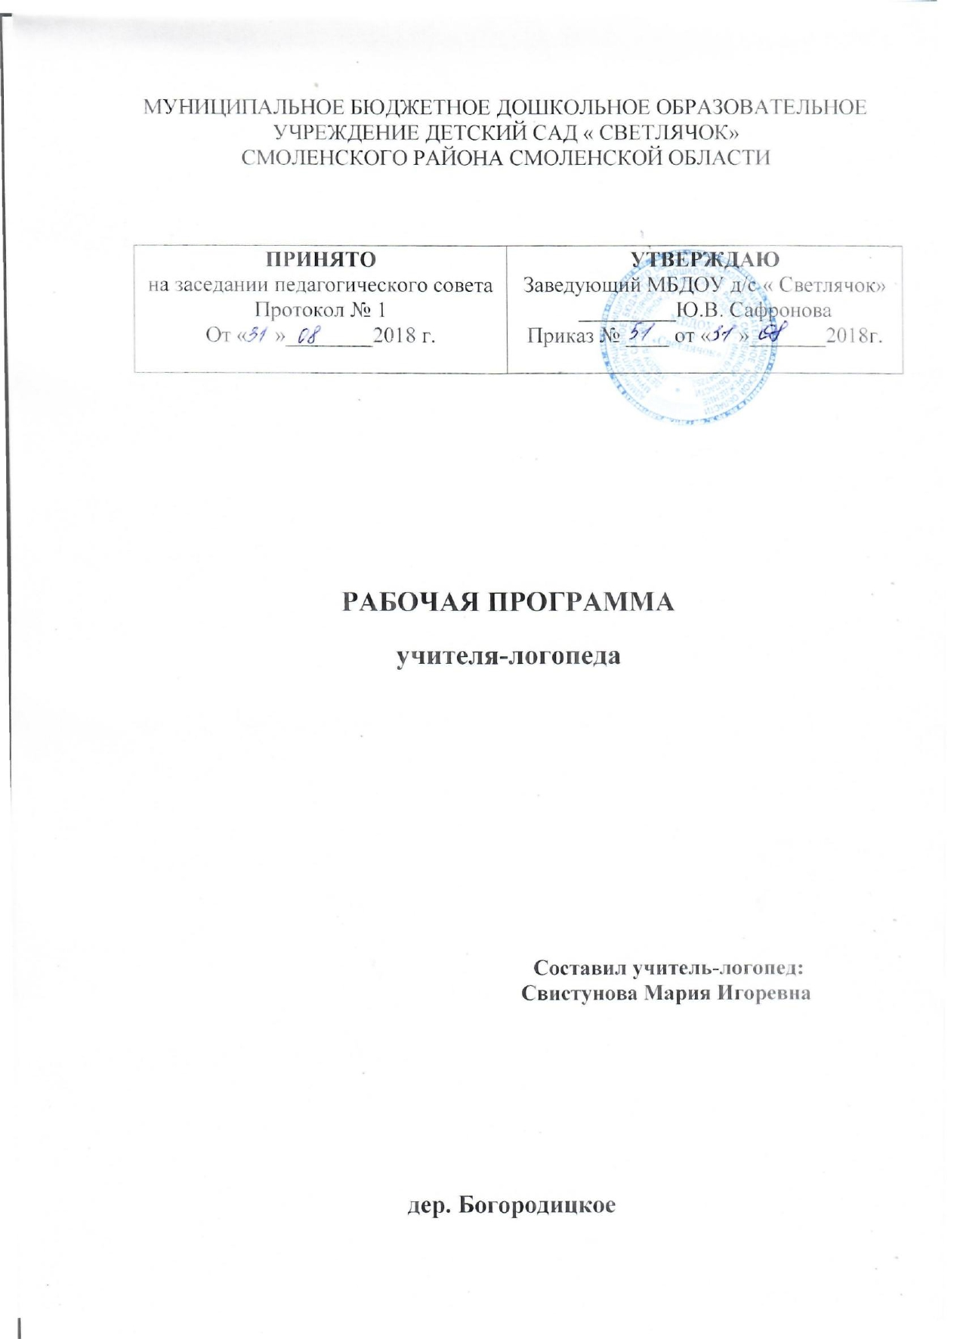

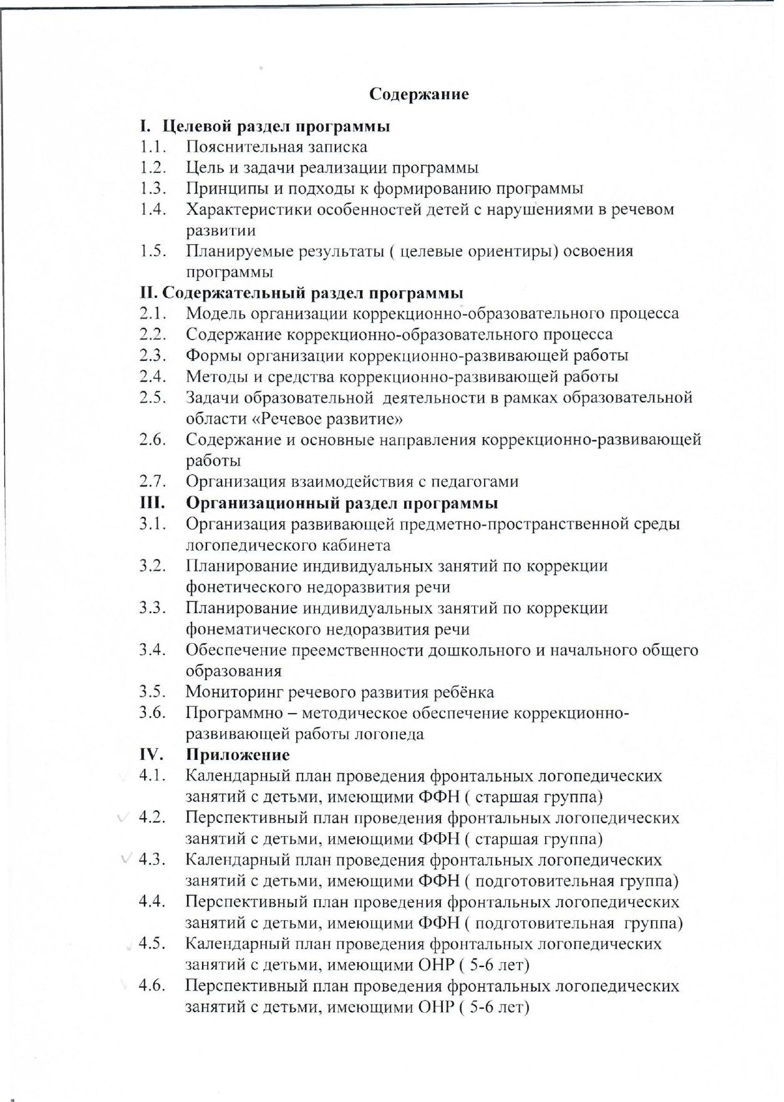

**I. Целевой раздел программы**

**1.1. Пояснительная записка**

Федеральный государственный стандарт дошкольного образования определяет целевые ориентиры – социальные и психологические характеристики личности ребенка на этапе завершения дошкольного образования, среди которых речь занимает одно из центральных мест как самостоятельно формируемая функция, а именно: к завершению дошкольного образования ребенок хорошо понимает устную речь и может выражать свои мысли и желания. Так же речь включается в качестве важного компонента, в качестве средства общения, познания, творчества в следующие целевые ориентиры:

- активно взаимодействует со сверстниками и взрослыми, участвует в совместных играх;

- способен договариваться, учитывать интересы и чувства других, сопереживать неудачам и радоваться успехам других, стараться разрешать конфликты;

- может фантазировать вслух, играть звуками и словами;

- проявляет любознательность, задает вопросы, касающиеся близких и далеких предметов и явлений, интересуется причинно-следственными связями (как? почему? зачем?), пытается самостоятельно придумывать объяснения явлениям природы и поступкам людей;

- обладает начальными знаниями о себе, о предметном, природном, социальном и культурном мире, в котором он живет.

По сути, ни один из целевых ориентиров дошкольного образования не может быть достигнут без освоения речевой культуры.

Также требования к образовательному процессу на основании ФГОС ДО требует учёта потребностей каждого ребёнка и максимальной индивидуализации.

Для достижения целевых ориентиров необходима систематическая профилактика и коррекция речевых нарушений у детей, поскольку многие из них имеют особенности, которые могут нарушить благоприятный ход онтогенеза речи, что наиболее ярко проявляется к пятилетнему возрасту.

Анализ организационной и содержательной сторон деятельности логопункта выявляет, что при чёткой организации логопункт может обладать высокой эффективностью коррекционного, профилактического воздействия, разнообразием в выборе средств и играет важную роль в речевой и общей подготовке детей к школе. Модель логопункта органично вписывается в систему ДОУ любого типа, результативна и малозатратна.

Если рассматривать специфику работы логопедического пункта, то можно отметить следующее:

1. В течение года логопед работает с 25 детьми. Т.е. ведется достаточно интенсивная работа.
2. Основной контингент – дети с достаточно разноплановыми проблемами речевого развития (есть дети с дизартрией, дислалией, ФФНР, ОНР III и IV уровня).
3. Преимущественно подгрупповая, индивидуальная формы занятий.

Нормативно-правовую основу для разработки Рабочей Программы коррекционно-развивающей образовательной деятельности учителя-логопеда составляют:

* Конвенция ООН о правах ребенка;
* Декларация прав ребенка;
* Основная Образовательная Программа дошкольного образовательного учреждения (ООП ДОО).
* Положение о логопедическом пункте МБДОУ д/с "Светлячок".
* Закон об образовании 2013 - федеральный закон от 29.12.2012 N 273-ФЗ "Об образовании в Российской Федерации"
* Приказ МОиН РФ «Об утверждении федерального государственного образовательного стандарта дошкольного образования» от 17 октября 2013 г. №1155
* Приказ Министерства образования и науки Российской Федерации от 30 августа 2013 г. № 1014 «Об утверждении порядка организации и осуществления образовательной деятельности по основным общеобразовательным программам - образовательным программам дошкольного образования»
* Постановление Главного государственного санитарного врача РФ от 15 мая 2013 г. N 26"Об утверждении СанПиН 2.4.1.3049-13 "Санитарно-эпидемиологические требования к устройству, содержанию и организации режима работы дошкольных образовательных организаций"

Программа по коррекции речевых нарушений у детей дошкольного возраста в условиях логопедического пункта разработана: на

основе современных достижений логопедической науки и практики, специальной и детской психологии, специальной педагогики, отражающих представления о структуре речевого нарушения, особенностях развития детей с нарушениями речи, развития речи в онтогенезе, а также о специфике оказания коррекционной помощи детям дошкольного возраста, в том числе

следующих программ коррекционной педагогики:

|  |  |  |  |  |  |
| --- | --- | --- | --- | --- | --- |
| **Наименование программы** | | **Авторы программы** | | | **Возрастная категория** |
| «Программа логопедической работы по преодолению  фонетико-фонематического недоразвития у детей» | | Т. Б. Филичева,  Г. В. Чиркина | | | 5-6 лет  6-7 лет |
| Рекомендовано ученым советом ГНУ «Институт коррекционной педагогики Российской академии образования» для использования в ДОУ | | | | | |
| Содержание первой части « Логопедическая работа по преодолению фонетико-фонематического недоразвития у детей в старшей группе» представляет коррекционно-развивающую систему, обеспечивающую полноценное овладение фонетическим  строем языка, интенсивное развитие фонематического восприятия, подготовку к овладению элементарными навыками  письма и чтения.  Логопедическими приемами исправляется  произношение звуков или уточняется их  артикуляция.  Специальное время отводится на развитие полноценного фонематического восприятия,  слуховой памяти, анализа и синтеза звукового состава речи. Система упражнений в звуковом анализа и синтеза,  с опорой на четкие кинестетические и слуховые ощущения помогает решить две задачи —нормализовать процесс фонемообразования и подготовить  детей к овладению элементарными  навыками письма и чтения. | | | Во второй части программы « Логопедическая работа по преодолению фонетико-фонематического недоразвития у детей в подготовительной группе» внимание специалистов также акцентируется на отклонениях в развитии фонематического восприятия дошкольников и недостатках произносительной стороны речи. Программа включает такие разделы, как  « Формирование произношения» и  « Формирование элементарных навыков письма и чтения», разработанные с учётом имеющихся у дошкольников отклонений в речевой деятельности. Принципиальным является выделение специального пропедевтического периода, направленного на воспитание правильного произношения в сочетании с интенсивным формированием речезвукового анализа и синтеза, который предшествует овладению детьми элементарными навыками письма и чтения.  Выделен также период формирования элементарных навыков письма и чтения,  органически связанный с нормализацией  звуковой стороны речи во всех ее аспектах  (правильное произношение звуков, орфоэпически правильная речь, дикция, культура речевого общения). | | |
| **Общая цель** коррекционно-развивающей программы — освоение детьми коммуникативной функции языка в соответствии с возрастными нормативами.  Ядром программы является работа, направленная на осознание детьми взаимосвязи между содержательной, смысловой стороной речи и средствами ее выражения на основе усвоения основных языковых единиц: текста, предложения, слова. В связи с этим рекомендуется активное употребление языка в специально организованных речевых ситуациях с учетом  скорректированых звуковых средств и развивающегося фонематического восприятия. Соблюдение данных условий создаст надежную базу для выработки навыков чтения, письма и правописания. Структурирование содержания программы осуществлялось на основе тщательного изучения речевой деятельности детей с ФФНР, выделения ведущей недостаточности в структуре речевого нарушения при разных речевых аномалиях. | | | | | |
| «Программа логопедической работы по преодолению общего недоразвития речи у детей» | Т. Б. Филичева,  Г. В. Чиркина  Т. В. Туманова | | | 4-5 лет  5-6 лет  6-7 лет | |
| Рекомендовано ученым советом ГНУ «Институт коррекционной педагогики Российской академии образования» для использования в ДОУ | | | | | |
| Данная программа содержит четыре части:  «Логопедическая работа с детьми I уровня речевого развития». Авторы: Т. Б. Филичева, Т. В. Туманова.  «Логопедическая работа с детьми II уровня речевого развития». Авторы: Т. Б. Филичева, Т. В. Туманова.  «Логопедическая работа с детьми III уровня речевого развития». Авторы: Т. Б. Филичева, Г. В. Чиркина.  **«Логопедическая работа с детьми IV уровня речевого развития». Авторы: Т. Б. Филичева, Т. В. Туманова.** | | | | | |
| В содержании логопедических программ учтены общие и специфические особенности психического развития детей дошкольного возраста, новые вариативные формы организации ранней коррекции отклонений речевого развития, а также необходимость взаимодействия целей и задач дифференцированного и интегрированного обучения и воспитания детей с разными проявлениями речевой патологии. | | | | | |
| «Программа коррекционно-развивающей работы в логопедической группе детского сада для детей с общим недоразвитием речи  (с 4 до 7 лет)» | Н. В. Нищева | | | 4-5 лет  5-6 лет  6-7 лет | |
| *Рекомендовано к использованию в образовательных учреждениях Региональным экспертным советом Комитета по образованию Правительства Санкт-Петербурга* | | | | | |
| Программа позволяет построить систему коррекционно-развивающей работы на основе полного взаимодействия и преемственности всех специалистов детского учреждения и родителей дошкольников. Помимо задач развивающего обучения, всестороннего развития интеллектуально-волевых качеств и формирования базовых психических процессов, основной задачей программы является овладение детьми самостоятельной, связной, грамматически правильной речью и навыками речевого общения. Предложенная комплексность педагогического воздействия направлена на выравнивание речевого и психического развития детей с диагнозом ОНР. Программа может использоваться не только в группах компенсирующей и комбинированной направленности, но и в других подразделениях ДОО (логопункт). | | | | | |

Для обеспечения высокой результативности коррекционно-развивающей работы с воспитанниками адаптируются и модифицируются с учетом специфики обучения детей на логопедическом пункте современные методические разработки, в том числе:

1. Учим ребенка говорить и читать. Развитие фонематической стороны речи и обучение грамоте детей старшего дошкольного возраста (С.П. Цуканова, Л.Л. Бертц).

2.Учебно-методический комплект «Комплексный подход к преодолению ОНР у дошкольников». Планирование и конспекты занятий

по развитию фонетико-фонематической стороны речи у детей (О.С. Гомзяк).

3. Индивидуально-подгрупповая работа по коррекции звукопроизношения (Коноваленко В.В., Коноваленко С.В).

4. Игры с парными карточками. Настольные логопедические игры для детей (З.Т. Бобылева).

5. Индивидуально-логопедические занятия с дошкольниками (Е.АБорисова).

Данная рабочая программа рассчитана на 2017-2018 учебный год и

предназначена для детей 5-7 лет с различными речевыми нарушениями (ФН, ФФНР, ОНР III и IV уровня ), зачисленных решением МПк

( медико-педагогического консилиума) на логопедический пункт ДОУ.

Разнообразие, вариативность используемых методик и технологий позволяет обеспечить дифференцированный подход к коррекции

речевых нарушений, индивидуализировать коррекционно-развивающий процесс, обеспечить индивидуальное сопровождение каждого ребенка в

зависимости от вида и структуры речевого нарушения, наличия вторичных нарушений речи.

**Цель и задачи реализации рабочей программы учителя -логопеда**

**Цель:** сформировать полноценную фонетическую систему языка, развить фонематическое восприятие и навыки первоначального звукового анализа и синтеза, автоматизировать слухопроизносительные умения и навыки в различных ситуациях, развивать связную речь.

В процессе коррекционного обучения детей логопатов решаются следующие задачи:

- раннее выявление и своевременное предупреждение речевых нарушений;

- устранение дефектов звукопроизношения (воспитание артикуляционных навыков, звукопроизношения, слоговой структуры) и развитие фонематического слуха (способность осуществлять операции различения и узнавания фонем, составляющих звуковую оболочку слова);

- развитие навыков звукового анализа (специальные умственные действия по дифференциации фонем и установлению звуковой структуры слова);

- уточнение, расширение и обогащение лексической стороны речи; формирование грамматического строя речи; развитие связной речи дошкольников;

- осуществление преемственности в работе с родителями воспитанников, сотрудниками ДОУ и специалистами детской поликлиники, медицинских учреждений.

- забота о здоровье, эмоциональном благополучии и своевременном всестороннем развитии каждого ребенка;

- вариативность использования образовательного материала, позволяющая развивать творчество в соответствии с интересами и наклонностями каждого ребенка;

- уважительное отношение к результатам детского творчества;

Решение обозначенных в Программе целей и задач воспитания возможно только при целенаправленном влиянии педагога на ребенка с первых дней его пребывания в дошкольном образовательном учреждении.

**Планируемые результаты (целевые ориентиры) освоения программы речевой коррекции.**

|  |  |
| --- | --- |
| **Возраст** | **Характеристика ориентировочных результатов образовательной деятельности в рамках образовательной области «Речевое развитие»**  **Достижения ребенка (Что нас радует)** |
| **5-6 лет** | • Ребенок проявляет познавательную и деловую активность в общении со взрослыми и сверстниками, делится знаниями, задает вопросы.  • Инициативен и самостоятелен в придумывании загадок, сказок, рассказов.  • С интересом относится к аргументации, доказательству и широко этим пользуется.  • Замечает речевые ошибки сверстников, доброжелательно исправляет их.  • Имеет богатый словарный запас. Безошибочно пользуется обобщающими словами и понятиями.  • Речь чистая, грамматически правильная, выразительная.  • Владеет средствами звукового анализа слов, определяет основные качественные характеристики звуков в слове  (гласный-согласный), место звука в слове.  • Самостоятельно пересказывает рассказы и сказки, сочиняет загадки.  • Отвечает по содержанию литературного произведения, устанавливает причинные связи.  • Проявляет избирательное отношение к произведениям определенной тематики и жанра, внимание к языку  литературного произведения.  • Различает основные жанры: стихотворение, сказка, рассказ, имеет представления о некоторых их особенностях. |
| **6-7 лет** | • Ребенок ведет деловой диалог со взрослыми и сверстниками, легко знакомится, имеет друзей, может организовать детей на совместную деятельность.  • Задает вопросы, интересуется мнением других, расспрашивает об их деятельности и событиях жизни.  • Участвует в разгадывании кроссвордов, ребусов, предлагает словесные игры, читает слова, может написать свое имя печатными буквами, проявляет интерес к речевому творчеству.  • В коллективных обсуждениях выдвигает гипотезы, использует речевые формы убеждения, владеет культурными  формами выражения несогласия с мнением собеседника; умеет принять позицию собеседника.  • Успешен в творческой речевой деятельности, сочиняет загадки, сказки, рассказы, планирует сюжеты творческих игр.  • Речь чистая, грамматически правильная, выразительная, владеет звуковым анализом слов.  • Проявляет устойчивый интерес к литературе, имеет предпочтения в жанрах литературы, темах произведений;  понимает идею произведения, авторское отношение к героям. |

**Планируемые результаты логопедической работы в результате коррекции речевого нарушения**

***Дети умеют:***

|  |  |
| --- | --- |
| **Дети с ФНР** | - правильно артикулировать все звуки речи в различных фонетических позициях и формах речи;  - четко дифференцировать все изученные звуки |
| **Дети с ФФНР** | - правильно артикулировать все звуки речи в различных фонетических позициях и формах речи;  - четко дифференцировать все изученные звуки;  - называть последовательность слов в предложении, слогов и звуков в словах;  - находить в предложении слова с заданным звуком, определять место звука в слове;  - различать понятия «звук», «слог», «предложение» на практическом уровне;  - владеют интонационными средствами выразительности речи в сюжетно-ролевой игре, пересказе, чтении стихов. |
| **Дети с**  **ОНР III уровня** | - понимать обращенную речь в соответствии с параметрами возрастной нормы;  - фонетически правильно оформлять звуковую сторону речи;  - правильно передавать слоговую структуру слов, используемых в самостоятельной речи;  - пользоваться в самостоятельной речи простыми распространенными я сложными предложениями, владеть 14 навыками объединения их в рассказ;  - владеть элементарными навыками пересказа;  - владеть навыками диалогической речи;  - владеть навыками словообразования: продуцировать названия существительных от глаголов, прилагательных от существительных и глаголов, уменьшительно-ласкательных и увеличительных форм существительных и проч.;  - грамматически правильно оформлять самостоятельную речь в соответствии с нормами языка. Падежные, родовидовые окончания слов должны проговариваться четко; простые и почти все сложные предлоги употребляться адекватно; •  использовать в спонтанном общении слова различных лексико-грамматических категорий (существительных, глаголов, наречий, прилагательных, местоимений и т. д.); • владеть элементами грамоты: навыками чтения и печатания некоторых букв, слогов, слов и коротких предложений в пределах программы |
| **Дети с НВОНР**  **(ОНР IV уровня)** | **-** свободно составлять рассказы, пересказы;  - владеть навыками творческого рассказывания;  - адекватно употреблять в самостоятельной речи простые и  придаточными причины и следствия, однородными членами предложения и т. д.;  - понимать и использовать в самостоятельной речи простые и сложные предлоги;  -понимать и применять в речи все лексико-грамматические категории слов;  - владеть навыками словообразования разных частей речи, переносить эти навыки на другой лексический  материал;  - оформлять речевое высказывание в соответствии с фонетическими нормами русского языка;  -владеть правильным звуко-слоговым оформлением речи |

**Модель организации коррекционно-образовательного процесса.**

|  |  |  |
| --- | --- | --- |
| **Этапы** | **Задачи этапа** | **Результат** |
| **1 этап**  **исходно-**  **диагностический** | 1. Сбор анамнестических данных посредством изучения медицинской и педагогической документации ребёнка.  2. Проведение процедуры медико-педагогической и логопедической диагностики детей: исследование состояния речевых и неречевых функций ребёнка, уточнение структуры речевого дефекта, изучение личностных качеств детей, определение наличия и степени фиксации на речевом дефекте. | Определение структуры речевого дефекта каждого ребёнка, задач корр. работы. |
| **2 этап**  **организационно-**  **подготовительный** | 1. Определение содержания деятельности по реализации задач коррекционно-образовательной деятельности, формирование подгрупп для занятий в соответствии с уровнем сформированных речевых и неречевых функций.  2. Конструирование индивидуальных маршрутов коррекции речевого нарушения в соответствии с учётом данных, полученных в ходе логопедического исследования.  3. Пополнение фонда логопедического кабинета учебно-методическими пособиями, наглядным дидактическим материалом в соответствии с составленными планами работы.  4. Формирование информационной готовности педагогов ДОУ и родителей к проведению эффективной коррекционно-педагогической работы с детьми.  5. Индивидуальное консультирование родителей – знакомство с данными логопедического исследования, структурой речевого дефекта, определение задач совместной помощи ребёнку в преодолении данного речевого нарушения, рекомендации по организации деятельности ребёнка вне детского сада. | Разработка календарно-тематического планирования подгрупп. занятий; планы индивидуальной работы; взаимодейст-вие специали-  стов ДОУ и родителей ребёнка с наруш. речи. |
| **3 этап**  **коррекционно-**  **развивающий** | 1. Реализация задач, определённых в индивидуальных, подгрупповых коррекционных программах.  2. Педагогический и логопедический мониторинг.  3. Согласование, уточнение и корректировка меры и характера коррекционно-педагогического влияния субъектов коррекционно-образовательного процесса. | Достижение определённого позитивного эффекта в устранении у детей откло-нений в рече-вом развитии |
| **4 этап**  **итогово-**  **диагностический** | 1. Проведение диагностической процедуры логопедического исследования состояния речевых и неречевых функций ребёнка – оценка динамики, качества и устойчивости результатов коррекционной работы с детьми (в индивидуальном плане).  2. Определение дальнейших образовательных (коррекционно-образовательных) перспектив детей, выпускников ДОУ – группы для детей с нарушениями речи. | Решение о прекращении логопедичес-кой работы с ребёнком, изменении её характера или продолжении логопедичес-кой работы. |

Следует отметить, что данное деление задач по этапам достаточно условно. Так, задача организационно-подготовительного этапа – определение индивидуальных маршрутов коррекции речевого нарушения реализуется на протяжении всего учебного процесса, вносятся коррективы с учётом наличия либо отсутствия динамики коррекции. Пополнение фонда логопедического кабинета учебно-методическими пособиями, наглядным дидактическим материалом осуществляется в течение всего учебного года.

**Механизм комплектования логопункта.**

Учитель-логопед ежегодно с 1 по 15 сентября и в течение учебного года по необходимости проводит логопедическое обследование состояния речевого развития воспитанников с 4 до 7 лет посещающих ДОУ (до 4 лет по запросу родителей или педагогов). По результатам логопедического обследования, логопед составляет список детей, нуждающихся в логопедической помощи, доводит до сведения педагогов и родителей. На основании результатов диагностики планирует консультативную работу с педагогами родителями по профилактике нарушений речи у детей.

Итогом деятельности учителя-логопеда по подробному обследованию речевого развития ребенка является логопедическое заключение, которое записывается в индивидуальную речевую карту.

На логопункт зачисляются воспитанники 5-7 лет, решением МПк ( медико-педагогическим консилиумом) имеющие фонетические, фонематические, фонетико-фонематические нарушения в речевом развитии:

- ФНР (фонетическое недоразвитие речи) у детей с различными формами дислалии, дизартрии, ринолалии;

- ФФНР (фонетико-фонематическое недоразвитие речи) у детей с различными формами дислалии, дизартрии, ринолалии.

Допускается зачисление на логопедический пункт воспитанников с общим недоразвитием речи:

- НВОНР (ОНР IV уровня) различного генеза;

- ОНР III уровня у детей с различными формами дизартрии, алалии. Воспитанники от 3 до 7 лет с тяжелыми, стойкими нарушениями речи, имеющие логопедическое заключение: ОНР I уровня, ОНР II уровня; ринолалия; заикание; системное недоразвитие речи; системное нарушение речи; афазия направляются на ПМПК для проведения комплексного обследования специалистами. В случае отказа родителей (законных представителей) от прохождения ПМПК родители пишут письменный отказ. Зачисление в логопедический пункт проводится в течение всего учебного года при наличии свободных мест. Выпуск детей из логопедического пункта производиться в течение всего учебного года после устранения у них нарушений речевого развития. Решение о прекращении занятий с ребёнком учитель-логопед принимает, руководствуясь степенью приближения уровня его речевого развития к возрастным нормам. Сроки логопедической работы находятся в прямой зависимости от степени выраженности у ребенка речевых нарушений, его индивидуально-личностных особенностей, условий воспитания в ДОУ и семье и могут составлять от 2-3 месяцев до 1,5-2 и более лет. Предельная наполняемость логопедического пункта, из расчёта на 1 ставку, не должна превышать 20 человек. Количество воспитанников, зачисленных на логопедический пункт, может меняться в зависимости от степени тяжести речевых нарушений, что регламентируется Положением о логопедическом пункте ДОУ. Логопедическая работа строится на основе комплексного психолого-педагогического подхода, который выражается в следующем:

- логопедические воздействия учителя-логопеда;

- максимальная помощь родителей и воспитателей.

Работа по речевому развитию детей проводится не только логопедом, но и в нерегламентированной деятельности воспитателей: на прогулках, в вечерние и утренние часы, а также на занятиях по труду, изобразительной деятельности, конструированию, ознакомлению с окружающим миром. Родители ребёнка и педагоги детского сада постоянно закрепляют сформированные у ребёнка умения и навыки. В связи с этим учитель- логопед планирует деятельность с учетом взаимодействия с воспитателями и родителями с целью создания максимального речевого пространства для закрепления скорректированных навыков в результате коррекции речевого нарушения. Планирование коррекционно-развивающей деятельности осуществляет на основе типовых базовых программ Министерства Образования РФ, научно-методическими рекомендациями, учетом положений ООП ДОУ и ФГОС ДО.

Учитель-логопед планирует коррекционно-развивающие занятия в соответствии с режимом работы ДОУ по согласованию с заведующим.

Программа составлена с учётом основных форм организации коррекционных занятий: индивидуальные, индивидуально-подгрупповые и подгрупповые.

В соответствии с ФГОС ДО основной формой работы с детьми дошкольного возраста по всем направлениям развития является

игровая деятельность. Рабочая программа учитывает это положение, но предполагает, что занятие остается одной из основных форм работы с

детьми, имеющими нарушения речи при максимальном использовании игровых форм в рамках каждого занятия. Все коррекционно-развивающие (индивидуальные и подгрупповые), носят игровой характер, насыщены разнообразными играми и развивающими игровыми упражнениями и не дублируют школьных форм обучения.

|  |  |
| --- | --- |
| **Индивидуальные**  **Индивидуально-**  **подгрупповые** | Основной формой организации работы с детьми, имеющими нарушение речи, на логопедическом пункте являются  индивидуальные и индивидуально-подгрупповые занятия.  **Основная цель** – подбор комплексных упражнений, направленных на устранение специфических нарушений звуковой стороны речи.  Логопед имеет возможность установить эмоциональный контакт с ребенком, привлечь его внимание к контролю за  качеством звучащей речи логопеда и ребенка, подобрать индивидуальный подход с учетом личностных особенностей. Также индивидуальные занятия проводится с теми детьми, у которых имеются затруднения при произношении слов сложного  слогового состава, отдельные специфические проявления патологии речи, выраженные отклонения в строении артикуляционного аппарата и т.д  **Задачи и содержание индивидуальных занятий**  • Развитие артикуляционного и голосового аппарата;  • Развитие просодической стороны речи;  • Формирование звукопроизносительных навыков, фонематических процессов:  • Постановка отсутствующих звуков или коррекция искаженных звуков;  • Автоматизация звуков в облегченных фонетических условиях.  Индивидуально-подгрупповые занятия организуются по мере  необходимости на определенных этапах логопедической работы. В подгруппы объединяются дети одного возраста, имеющие сходные по характеру и степени выраженности речевые нарушения, для оптимизации процесса автоматизации сформированных речевых навыков. Логопед может организовать простой диалог для тренировки произносительных навыков; упражнять детей в различении сходных по звучанию фонем в собственной и чужой речи, организовать игру и игровую ситуацию.  Состав подгрупп является открытой системой, меняется по усмотрению логопеда в зависимости от динамики достижений в коррекции произношения и индивидуальной программы коррекции речевых нарушений у воспитанника.  Индивидуальные и индивидуально-подгрупповые занятия являются преобладающей формой коррекционной работы.  Планирование содержания логопедических занятий осуществляется в соответствии с индивидуальной программой коррекции в речевых картах ребенка: описываются основные направления, по которым планируется работать на занятии, названия дидактических игр, артикуляционных упражнений.  Данный подход помогает дифференцированно работать с детьми, недостатки которых выражены в основном в звуковой стороне речи. |
| **Подгрупповые** | **Основная цель** – создание речевой среды для коррекции полифункциональных речевых нарушений у детей с ФНР, ФФНР, ОНР III уровня, ОНР IV уровня. Организуются они для одного возраста с данными нарушениями речевого развития.  **Задачи и содержание подгрупповых занятий:**  • Закрепление навыков произношения изученных звуков.  • Отработка навыков восприятия и воспроизведения сложных слоговых структур, состоящих из правильно  произносимых звуков.  • Воспитание готовности к звуковому анализу и синтезу слов, состоящих из правильно произносимых звуков.  •Уточнение, расширение и активизация лексического запаса в процессе нормализации звуковой стороны речи.  •Формирование грамматических и синтаксических сторон речи.  •Развитие диалогической и монологической речи.  Состав подгрупп является стабильным, формируется по результатам диагностики с учетом речевого диагноза. Предельная наполняемость подгруппы детей устанавливается в зависимости от характера нарушения развития устной речи, возраста обучающихся и составляет от 2-х до 6-ти детей.  Содержание подгрупповых занятий отражается в календарно-тематическом планировании . |

При комплектовании групп для занятий учитывается не только структура речевого нарушения, но и психоэмоциональный и коммуникативный статус ребенка, уровень его работоспособности. Занятия организуются с учетом психогигиенических требований к режиму логопедических занятий, их структуре, способам взаимодействия ребенка с педагогом и сверстниками. Обеспечивается реализация здоровьесбережения по охране жизни и здоровья воспитанников в образовательном процессе. На коррекционно-развивающих занятиях с помощью специальных игр и упражнений, создаются условия для повышения работоспособности детей, преодоления психоэмоционального напряжения, стабилизации эмоционального фона, развития мотивации к участию в организованной взрослым деятельности.

Образовательная нагрузка на воспитанников, посещающих логопедический пункт, не может превышать показатели максимальной учебной нагрузки применительно к возрасту (п.11.10 СанПиН 2.4.1.3049-13).

Продолжительность индивидуальных и индивидуально-подгрупповых занятий определяется характером и степенью выраженности речевых нарушений, возрастом и психофизическими особенностями воспитанников и составляет от 15 до 25 минут с учетом времени на сопровождение ребенка в группу.

|  |  |
| --- | --- |
| **Длительность подгрупповых занятий** | |
| Для воспитанников от 5 до 6 лет | Не более 25 минут |
| Для воспитанников от 6 до 7 лет | Не более 30 минут |

|  |  |
| --- | --- |
| **Периодичность групповых и индивидуальных занятий определяется учителем-логопедом в зависимости от тяжести нарушений речевого развития, ориентируясь на следующие требования:** | |
| занятия с детьми, имеющими ФНР (фонетическое недоразвитие речи) | не менее 1-2 раз в неделю |
| занятия с детьми, имеющими ФФНР (фонетико-фонематическое недоразвитие речи) | не менее 2 раз в неделю |
| занятия с детьми, имеющими ОНР III уровня и НВОНР (общее недоразвитие речи IV уровень) | не менее 3 раз в неделю |

* 1. **Организация взаимодействия с педагогами**

Развитие речи детей – это общая задача всего педагогического коллектива. Достижение положительного результата работы учителя- логопеда на логопункте предполагает реализацию комплексного подхода в деятельности специалистов детского сада: учителя-логопеда, воспитателей, инструктора по физической культуре, музыкального руководителя. Комплексный подход к профилактике речевых нарушений у воспитанников ДОУ предполагает такую организацию взаимодействия педагогов, при которой создаются условия для оптимального речевого развития ребенка.

|  |  |
| --- | --- |
| **Комплексный подход к профилактике речевых нарушений** | |
| **Условия комплексного подхода для оптимального речевого развития ребенка** | **Задачи комплексного подхода в работе педагогов по коррекции речи** |
| - Речевая среда, содержащая образцы правильного использования языка как средства общения и познания.  - Организация таких форм детской деятельности, в которых активизируются функции и процессы, находящиеся в основе речевого развития: психомоторные, познавательные, эмоциональные.  - Обогащение содержания самой деятельности детей, что составляет основу содержания речи. - Систематическое развитие предпосылок речевого развития.  - Развитие предпосылок учебной деятельности: умение выполнять задания в общем темпе, удерживать внимание и задачу в течении занятия, следовать единому замыслу работы, прилагать волевые усилия для достижения цели, достигать результата, взаимодействовать со сверстниками в процессе выполнения заданий, осуществлять самоконтроль своей деятельности (к концу дошкольного возраста). | - Закрепление речевых навыков;  - Преодоление вторичных нарушений, обусловленных проблемами в развитии речи;  - Повышение качества образовательных достижений воспитанников. |

**Совместная коррекционная деятельность учителя-логопеда и воспитателя**

|  |  |
| --- | --- |
| **Задачи, стоящие перед учителем-логопедом** | **Задачи, стоящие перед воспитателем** |
| 1. Создание условий для проявления речевой активности и подражательности, преодоления речевого негативизма | 1. Создание обстановки эмоционального благополучия детей в группе |
| 2. Обследование речи детей, психических процессов, связанных с речью, двигательных навыков | 2. Обследование общего развития детей, состояния их знаний и навыков по программе предшествующей возрастной группы |
| 3. Заполнение речевой карты, изучение результатов обследования и определение уровня речевого развития ребенка | 3. Изучение результатов с целью перспективного планирования работы |
| 4.Обсуждение результатов обследования. | |
| 5. Развитие слухового внимания детей и сознательного восприятия речи | 5. Воспитание общего и речевого поведения детей, включая работу по развитию слухового внимания |
| 6. Развитие зрительной, слуховой, вербальной памяти | 6. Расширение кругозора детей |
| 7. Обучение детей процессам анализа, синтеза, сравнения предметов по их составным частям, признакам, действиям | 7. Развитие представлений детей о времени и пространстве, форме, величине и цвете предметов (сенсорное воспитание детей) |
| 8. Развитие подвижности речевого аппарата, речевого дыхания и на этой основе работа по коррекции звукопроизношения | 8. Развитие общей, мелкой и артикуляционной моторики детей |
| 9. Развитие фонематического восприятия детей | 9. Выполнение заданий и рекомендаций логопеда |
| 10. Обучение детей процессам звуко-слогового анализа и синтеза слов, анализа предложений | 10. Закрепление речевых навыков, усвоенных детьми на логопедических занятиях |
| 11. Развитие восприятия ритмико-слоговой структуры слова | 11. Развитие памяти детей путем заучивания речевого материала разного вида |
| 12. Формирование предложений разных типов в речи детей по моделям, демонстрации действий, вопросам, по картине и по ситуации | 12. Контроль за речью детей по рекомендации логопеда, тактичное исправление ошибок |
| 13. Подготовка к овладению, а затем и овладение диалогической формой общения | 13. Развитие диалогической речи детей через использование подвижных, речевых, настольно-печатных игр, сюжетно-ролевых и игр-драматизаций, театрализованной деятельности детей, поручений в соответствии с уровнем развития детей |
| 14. Развитие умения объединять предложения в короткий рассказ, составлять рассказы-описания, рассказы по картинкам, сериям картинок, пересказы на основе материала занятий воспитателя для закрепления его работы | 14. Формирование навыка составления короткого рассказа, пересказа. |

Учитель-логопед дает воспитателю рекомендации по проведению игр и игровых заданий логопедической профилактической направленности со всей группой воспитанников, а также по организации индивидуальной работы с детьми, обучающимися на логопункте. Кроме того, учитель- логопед помогает воспитателю организовать обучение и воспитание ребенка с нарушениями речи с учетом особенностей развития его познавательных интересов, личности, эмоционально-волевой и коммуникативной сфер, например, подобрать наглядно-дидактические и литературные материалы, организовать совместную деятельность со сверстниками. В одних случаях работа воспитателя предшествует логопедическим занятиям, обеспечивая необходимую познавательную и мотивационную базу для формирования речевых умений, в других – воспитатель содействует закреплению результатов, полученных на логопедических занятиях. Совместное решение общих образовательных задач воспитателя и учителя-логопеда определяется их профессиональными функциями, реализуемыми в работе с детьми.

В содержание деятельности учителя-логопеда по пропаганде логопедических знаний в ДОУ входит работа по ранней профилактике речевых нарушений у детей. Учитель-логопед организует взаимодействие с воспитателями групп раннего возраста, направленное на повышение их компетентности по данной проблеме. При организации коррекционно-развивающей деятельности по коррекции нарушений речи в условиях логопункта прослеживается интеграция коррекционных задач в деятельности педагогов ДОУ: